7.1.2 Animationseditor

Die Aufgabe vom Animationseditor ist es die Soll-Gelenkwerte von ein Physik-Objekt festzulegen. Damit wird eine Bewegung (von einer Person/Maschine) simuliert. Es gibt drei Arten wie eine Animation abgespielt werden kann:

OneTime: Animation wird einmal per Timer abgespielt. Beispiel: Person die einmal mit ein Stock schlägt.

AutoLoop: Animation beginnt automatisch immer wieder von vorne. Beispiel: Person die so lange läuft, bis die Animation gestoppt wird

Manual: Animation läuft nur dann wenn die MoveForward oder MoveBackward-Taste gedrückt ist. Beispiel: Ski-Springer geht in die Hocke, wenn MoveForward gehalten wird. Er stoppt die Bewegung, wenn keine Taste gedrückt wird. Über Halten von MoveBackward steht er wieder auf.

Beispiel 1: OneTime-Animation
So wird ein Hebelarm erstellt, der sich einmal bewegt.

Schritt 1: Im PhysikEditor wird zuerst ein Rechteck und ein Polygon definiert:
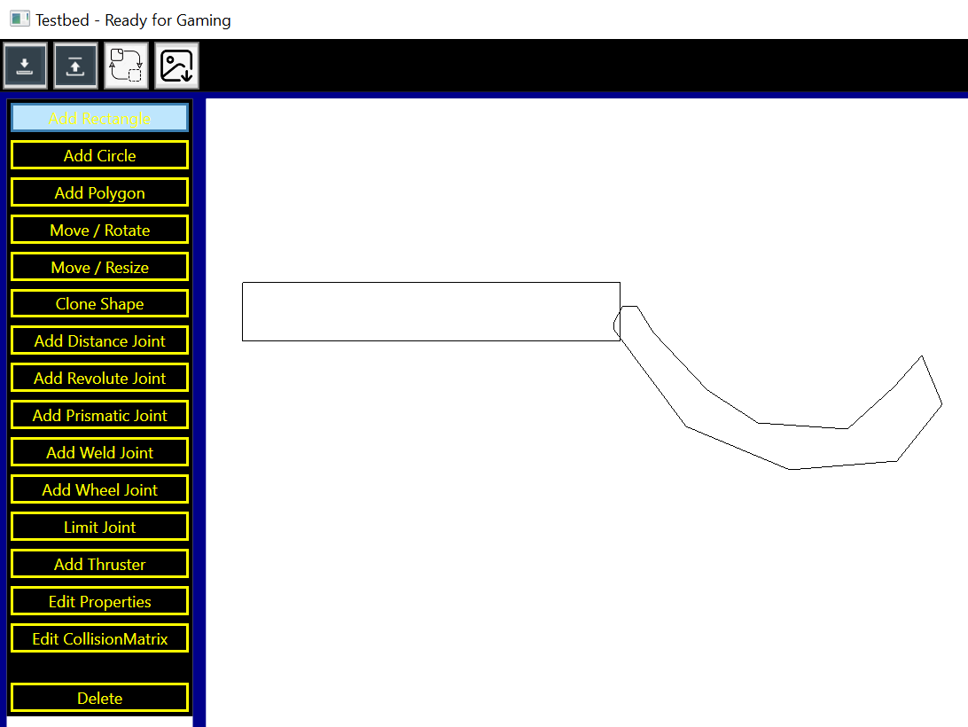
Schritt 2: Über ein Revolute Joint werden diese beiden Objekte verbunden. Der grüne Hebelarm2 darf sich nur noch in den gelben markierten Min-Max-Bereich aufhalten.
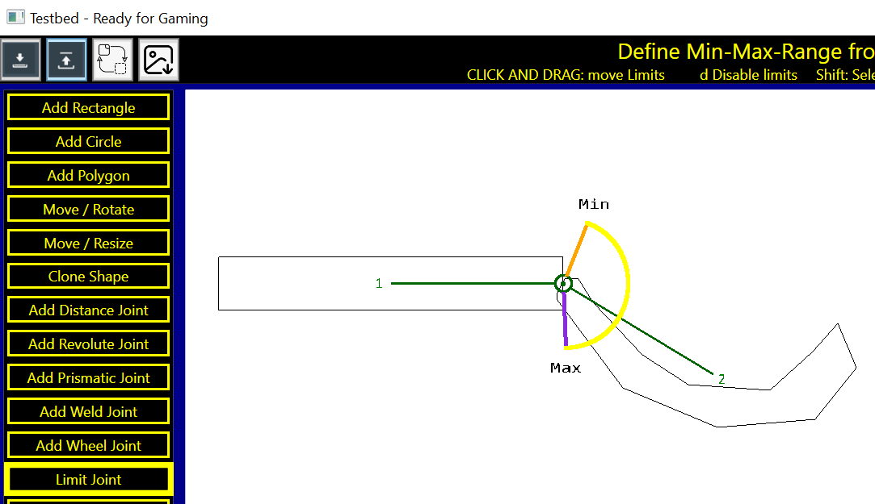
Schritt 3: Klicke auf „Add Animation“ und gehe dann in den AnimationEditor:
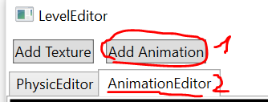
Schritt 4: Würde man jetzt die PhysicScene so direkt simulieren, so würde das Objekt einfach nur runter fallen, da es kein Fußboden gibt. Damit das nicht passiert drücke auf den „Select which RigidBodys should be fix“-Button (Im Bild hier blau markiert).
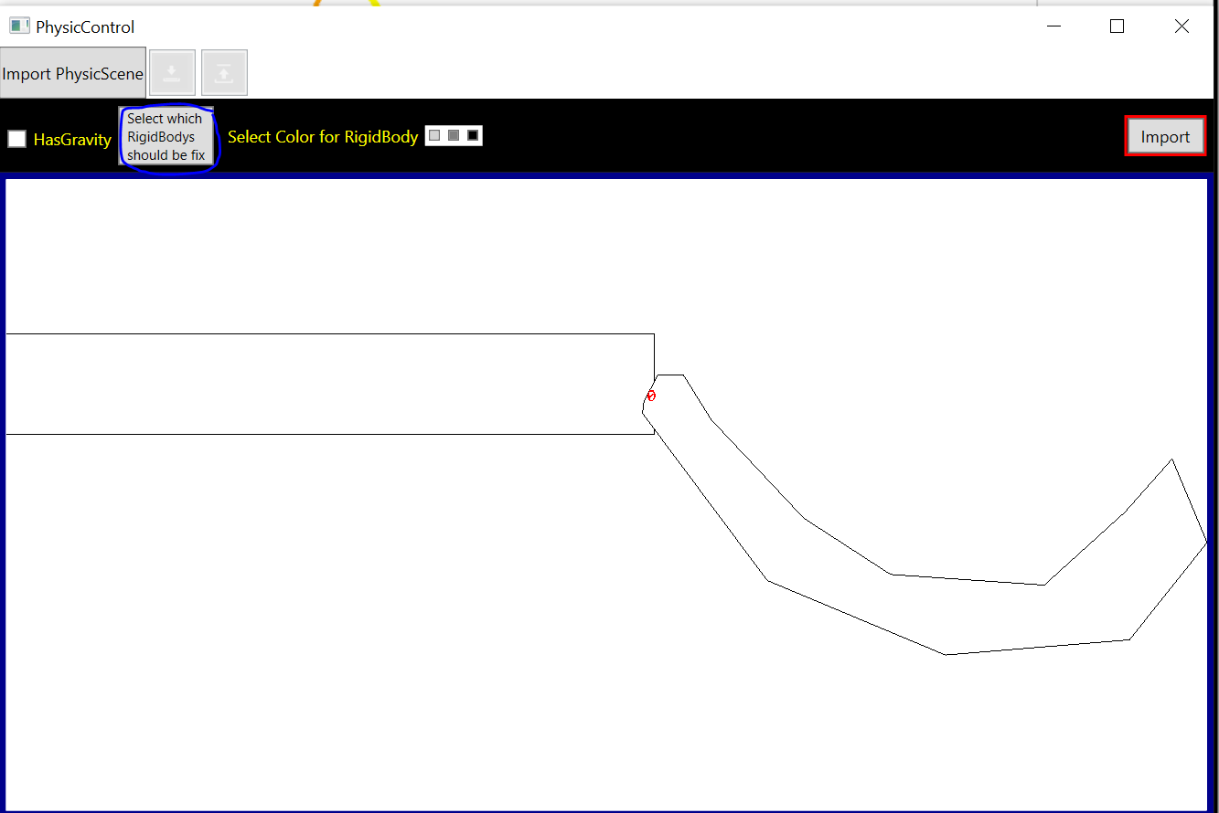
Klicke dann auf das Rechteck. Dadurch wird es rot. Ab jetzt hat dieses Rechteck eine unendliche Masse und kann sich nicht mehr bewegen. Damit trotzt es nun der Schwerkraft.
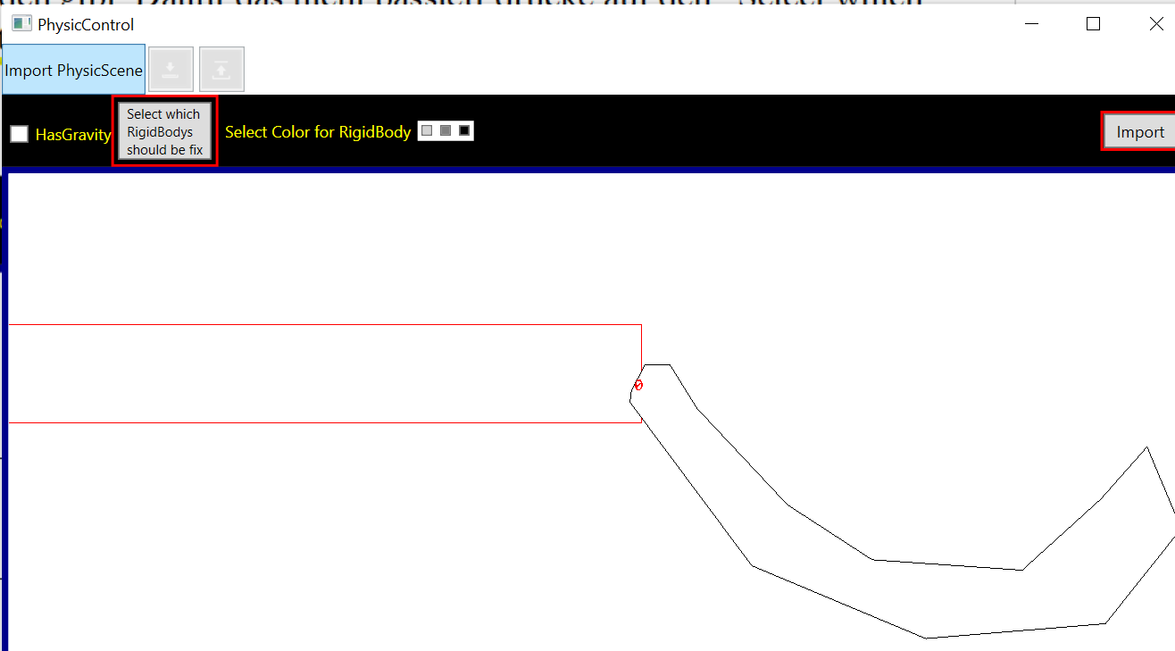
Rechteck hat roten Rand = Es hat eine unendliche Masse und bewegt sich nicht

Schritt 5: Wir wollen während der Physik-Simulation Schwerkraft haben. Also aktiviere sie im Importer-Fenster:
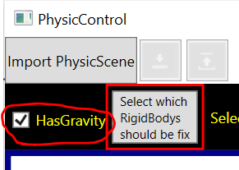
Schritt 6: Klicke auf Import.

Schritt 7: Platziere nun die Kamera um das Objekt besser sehen zu können. Über die kleinen Buttons in der Mitte kann man rein- und raus zoomen.
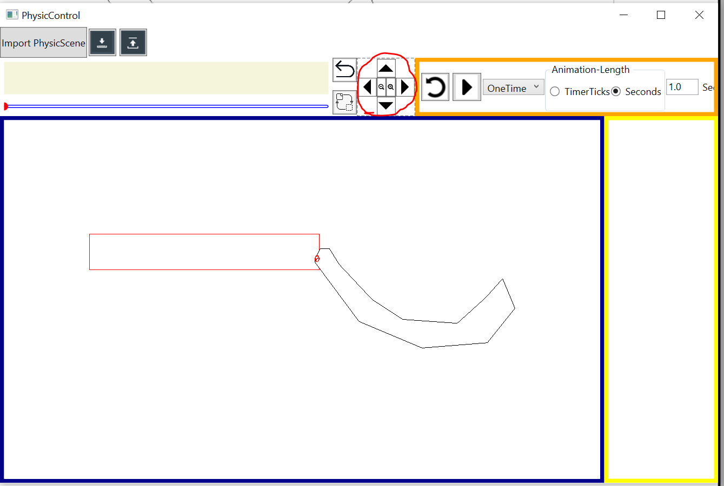
Schritt 8: Klicke nun per Rechtsklick in das KeyFrame-Control und erstelle damit ein neuen KeyFrame:
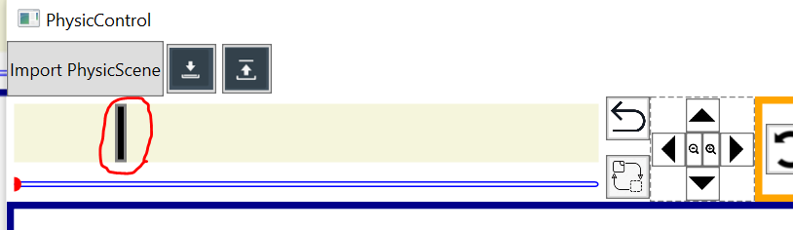
Schritt 9: Der KeyFrame wurde erstellt aber ist noch nicht aktiv. Um ihn bearbeiten zu können klicke mit der linken Maustaste drauf. Das er aktiv ist sieht man nun daran, dass er ein roten Rahmen hat. Außerdem werden im linken gelben Bereich nun alle Gelenke des Physik-Objektes angezeigt. Wir haben nur ein Revolute-Joint. Dessen Position können wir nun über den Slider (rot markiert) einstellen:
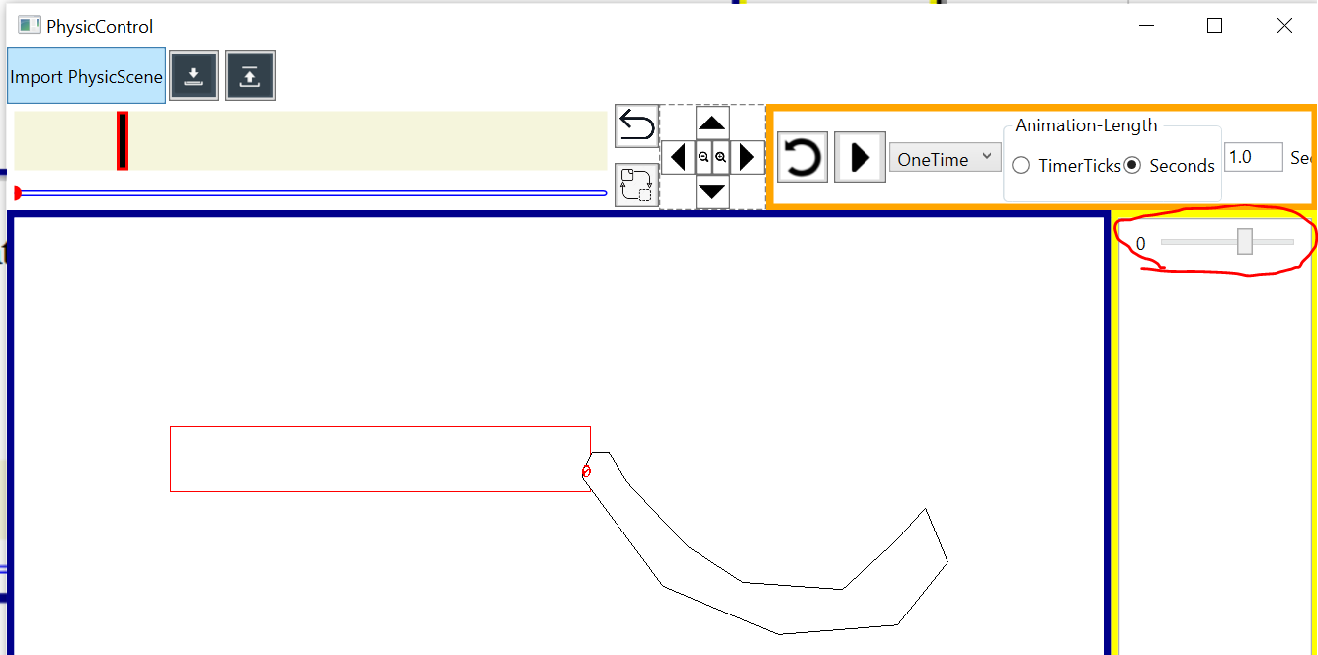
Schritt 10: Definiere den Soll-Wert von Gelenk Nummer 0 und verschiebe den KeyFrame per MouseDown nach links. Damit wird gesagt, dass die Animation zum Zeitpunkt 0 so starten soll, dass das Gelenk Nummer 0 den Wert 1 hat. D.h. Das Polygon hängt nun unten am Rechteck dran:

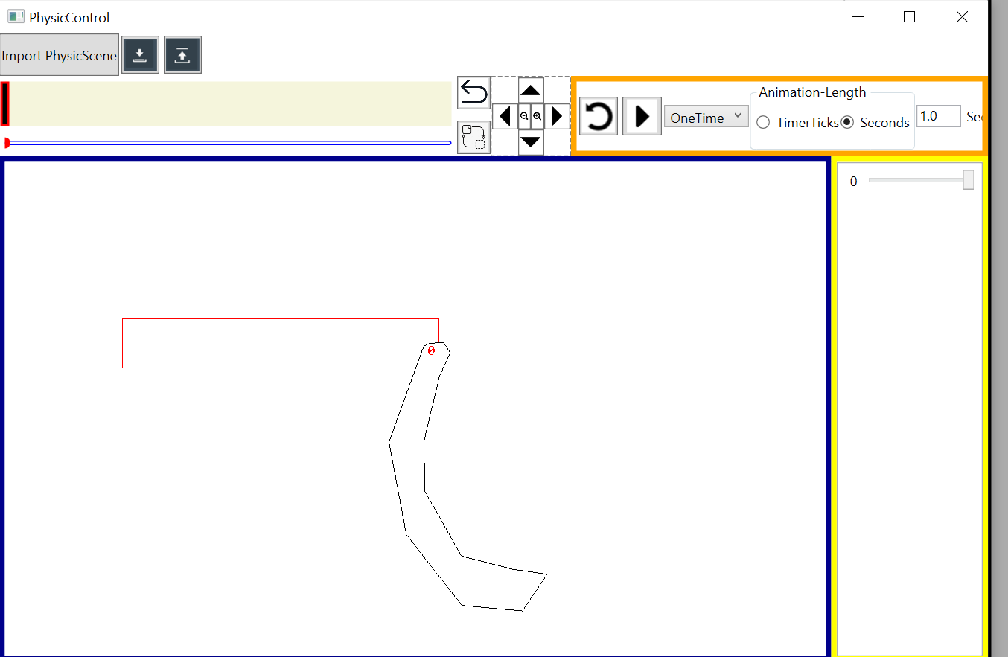
Schritt 11: Erzeuge nun ein neuen KeyFrame, indem wieder per Rechtsklick in das KeyFrame-Control geklickt wird. Der neu erstellte KeyFrame bezieht seine Werte direkt von den Soll-Werten, die gerade das Physik-Objekt hat. Weil gerade der ganz linke KeyFrame aktiv ist, bedeutet dass, es wird ein Kopie von diesen KeyFrame erzeugt:
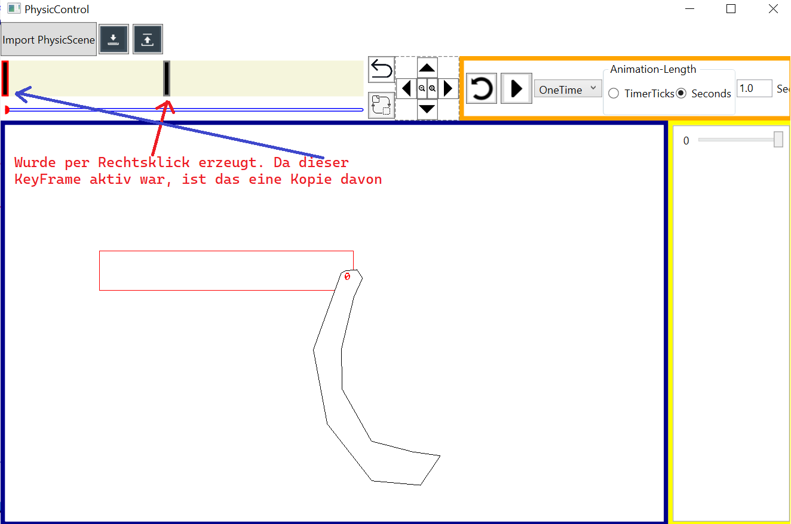

Der neu erstelle KeyFrame muss noch per Linksklick aktiviert werden. Erst dann werden dann im gelben Fenster rechts seine Soll-Gelenkwerte angezeigt.

Der zweite KeyFrame hat hier ein roten Rahmen. Also ist er selektiert. Hier soll der Sollwert für Gelenk 0 bei ungefähr 0.5 liegen. Dadurch ist das Polygon nun etwas nach oben geklappt.
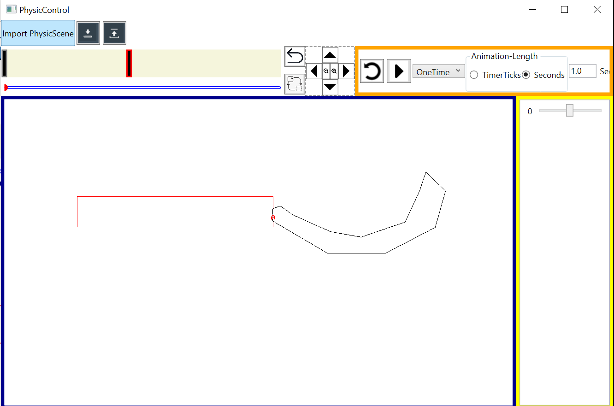
Schritt 12: Ich erzeuge nun eine Kopie vom ersten KeyFrame (liegt bei Time 0) indem ich ihn zuerst per Linksklick selektiere und dann klicke ich per Rechtsklick in ein freien Bereich und verschiebe den neu erstellten KeyFrame nach ganz rechts. Auf diese Weise beginnt die Animation, indem das Polygon nach unten hängt. Dann bewegt es sich kurz etwas nach oben und dann geht es zurück zum Ausgangspunkt.
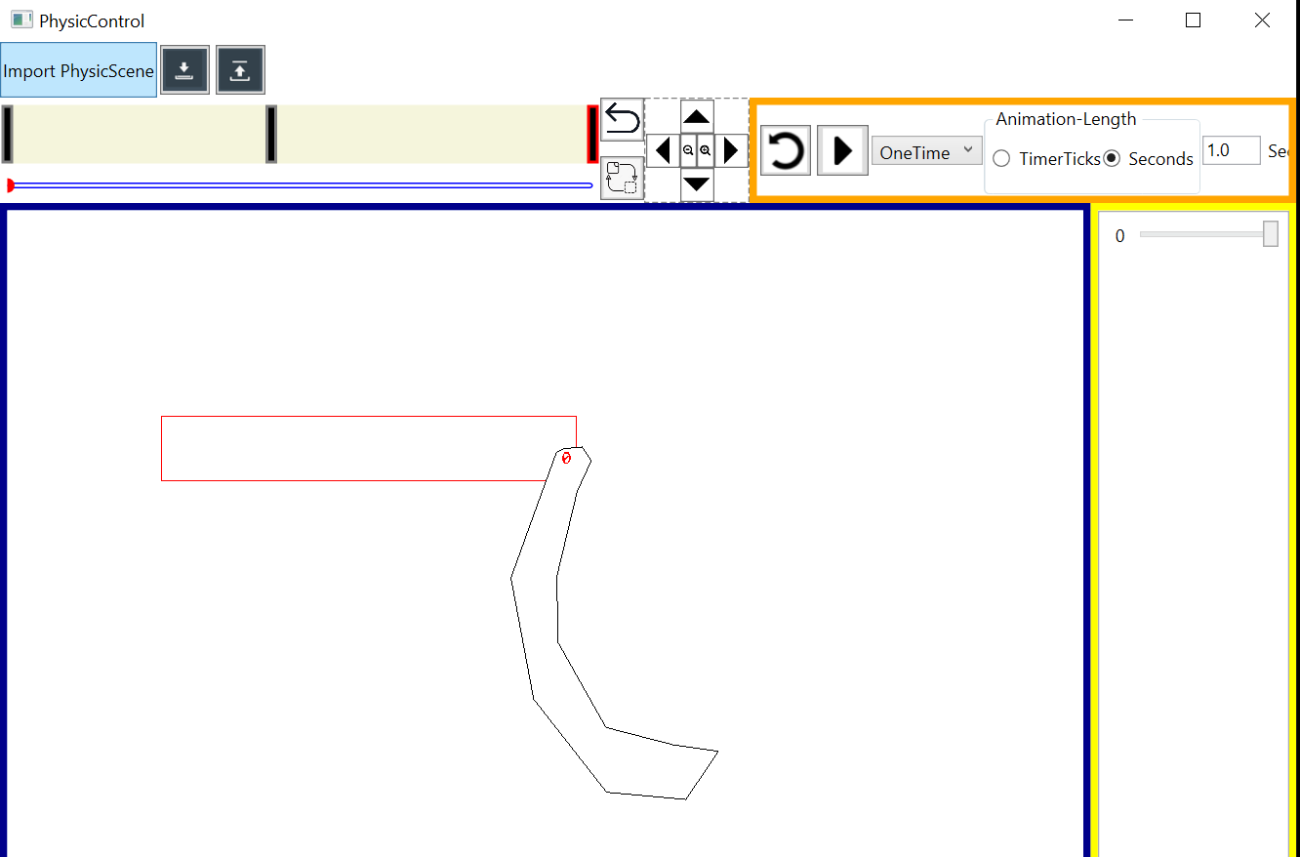
Schritt 13: Ich kann die Animation nun abspielen, indem ich auf den Play-Button drücke. Die Animation wird genau einmal abgespielt und dann bleibt sie am Ende stehen.
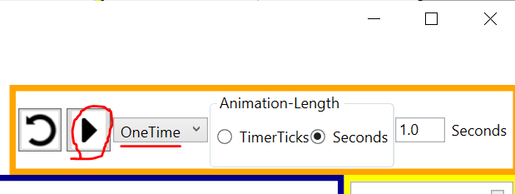
Drücke ich auf (1) startet die Animation von vorne. Drücke ich auf (2) pausiert sie. An den roten Kreis (3) sehe ich, dass die Animation aktuell an der Ende-Position steht.
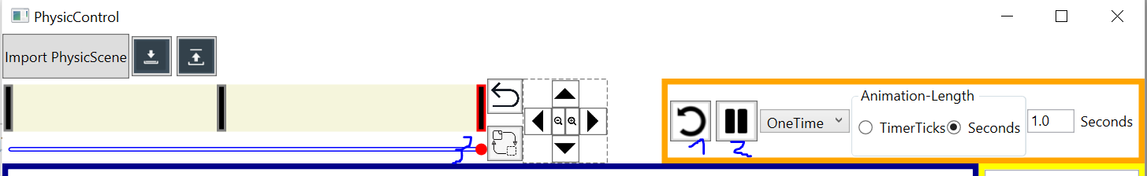
Die Länge der Animation kann entweder in Sekunden eingestellt werden oder in der Anzahl der TimerTicks. Bei der TimerTick-Anzahl hängt die Animationsgeschwindigkeit dann davon ab, mit welcher Taktrate der Timer vom Editor arbeitet.
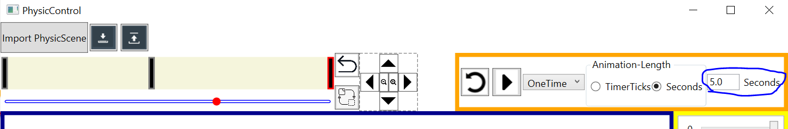

Beispiel 2: AutoLoop-Animation
Diesmal soll eine laufend Person animiert werden. Als Vorlage für die Animation wird eine Sprite-Datei verwendet:
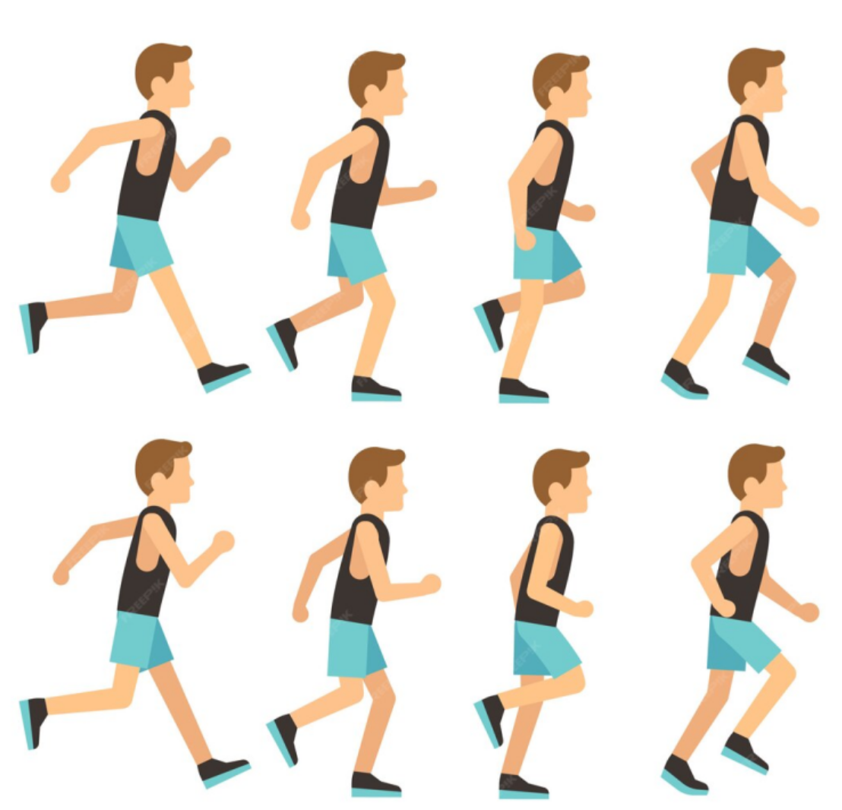
Wir kopieren die erste Figur aus der Sprite-Datei in eine extra Bilddatei und laden diese Datei im Physik-Editor ein.

Gehe dazu in den Physik-Editor und ändere den Hintergrund.
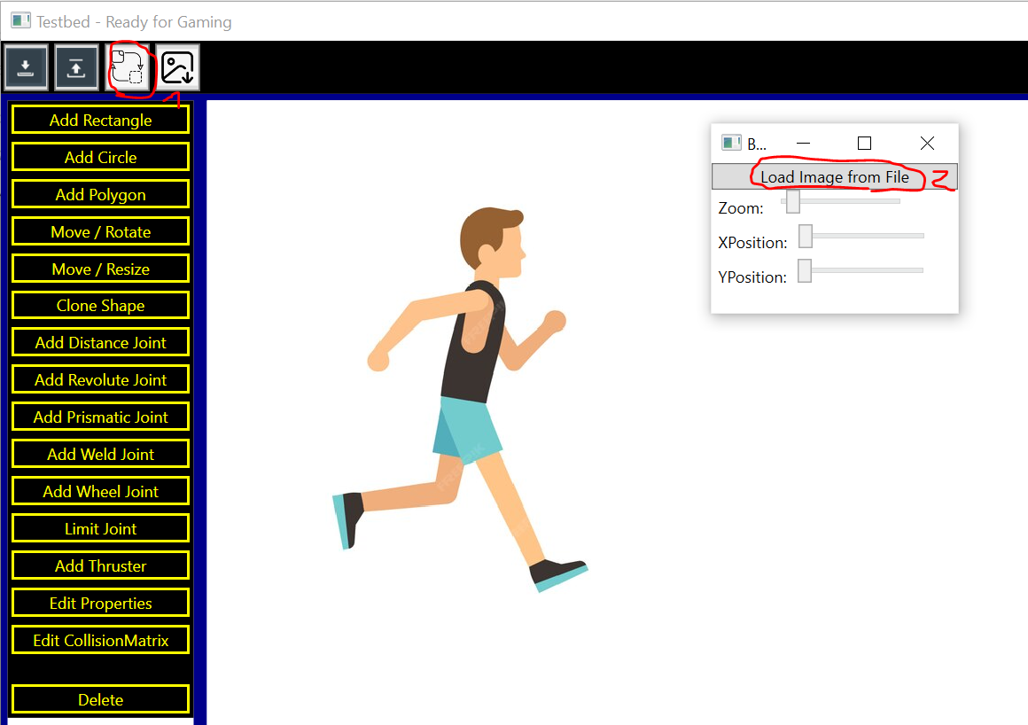
Erzeuge nun lauter Rechtecke (über den Tab-Mode) und baue die Figur nach:
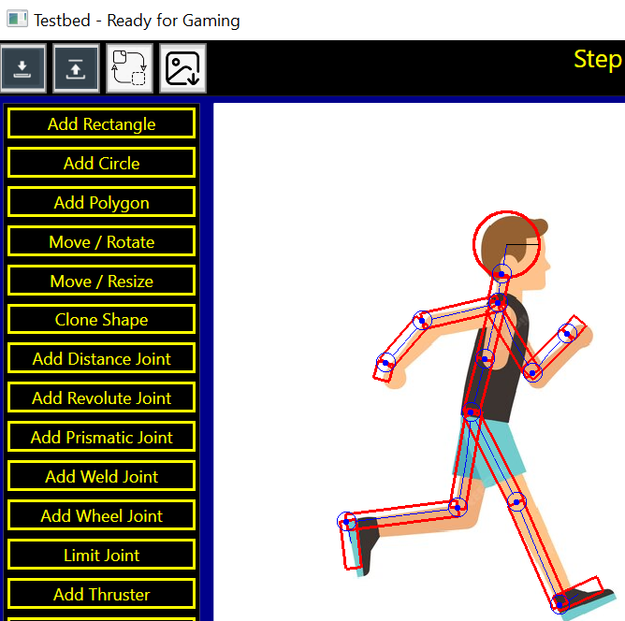
Importiere das Physik-Objekt in den KeyFrameAnimator. Diesmal legen wir fest, dass das Rechteck in der Mitte der Figur fix sein soll:
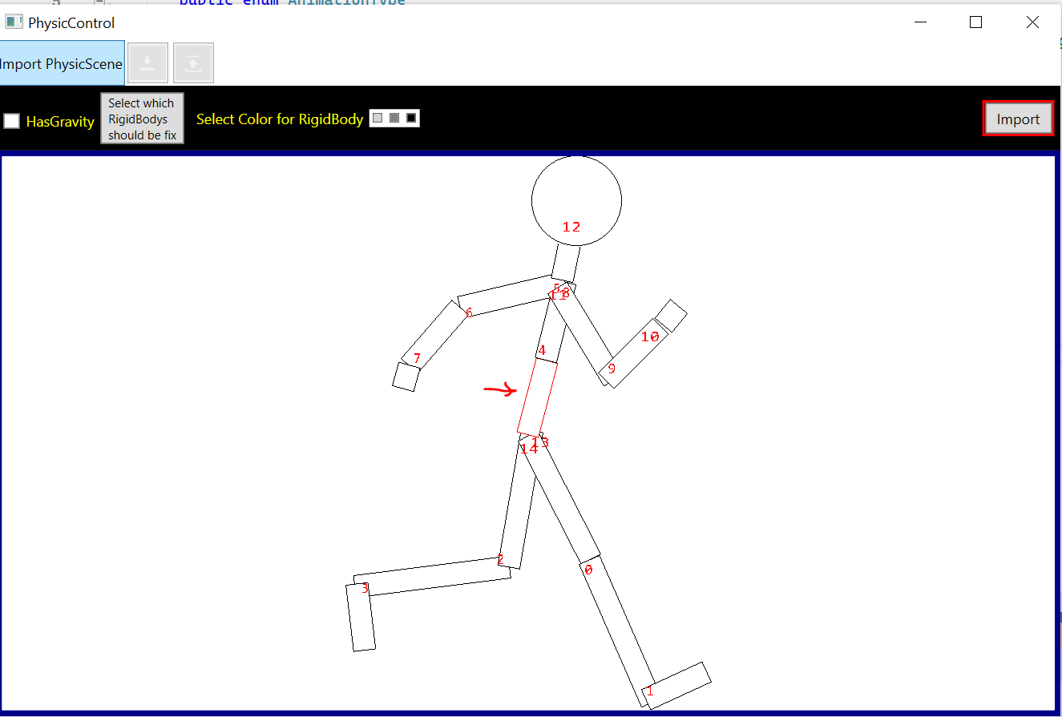
Damit man nun weiß, welcher Arm und welches Bein nun vorne ist, und welches hinten, gibt es die Möglichkeit die Rechtecke einzufärben. Vorlage ist das Bild, was auch schon im Physik-Editor genommen wurde. Gliedmaßen, die hinten liegen bekommen dunkles Grau und die vorderen Teile bekommen ein helleres Grau.
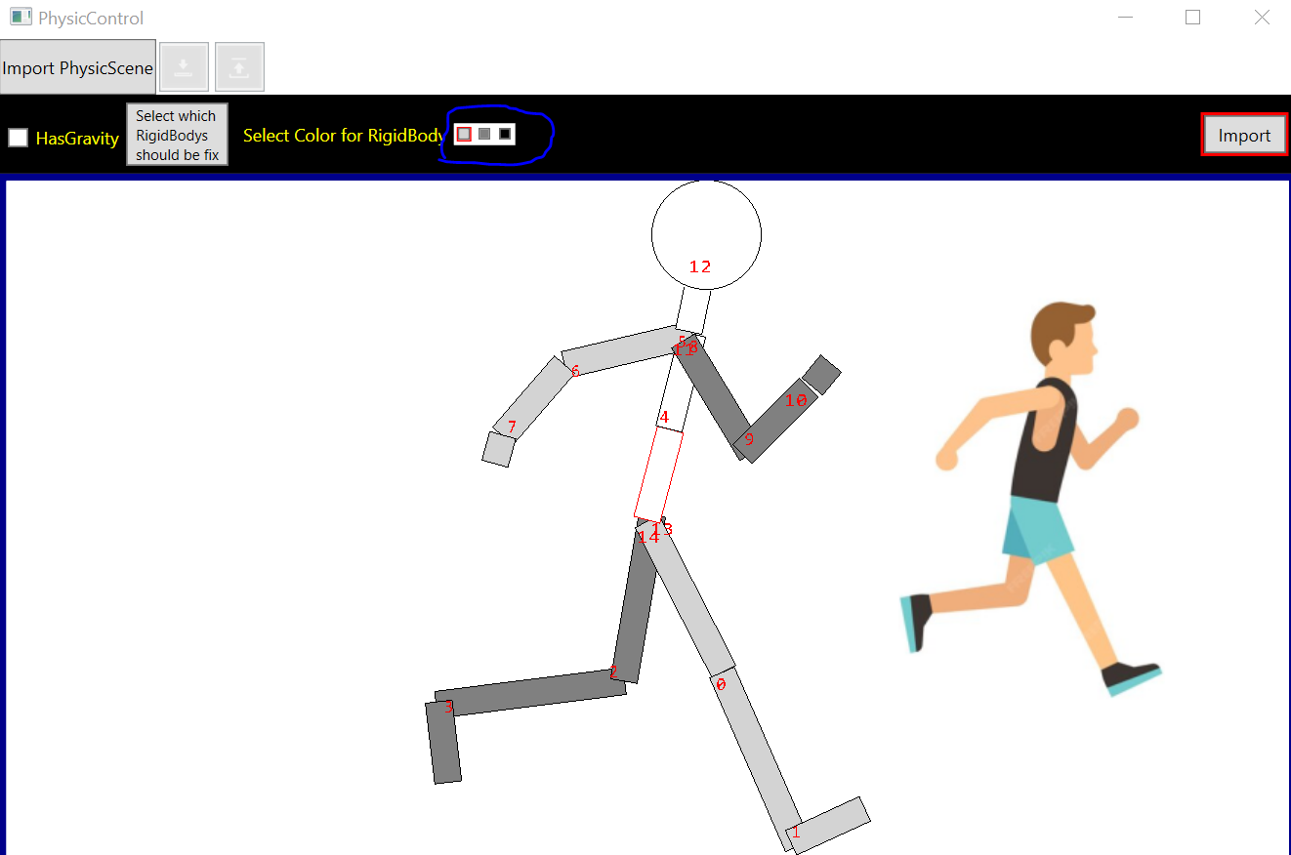
Nun ändern wir den Hintergrund:
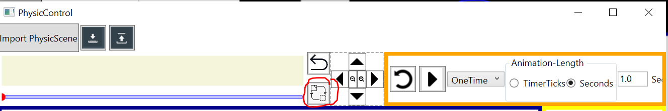
Über „Load Sprite from File“ laden wir die Sprite-Datei ein (1) wodurch sie dann als Hintergrundbild (2) angezeigt wird.
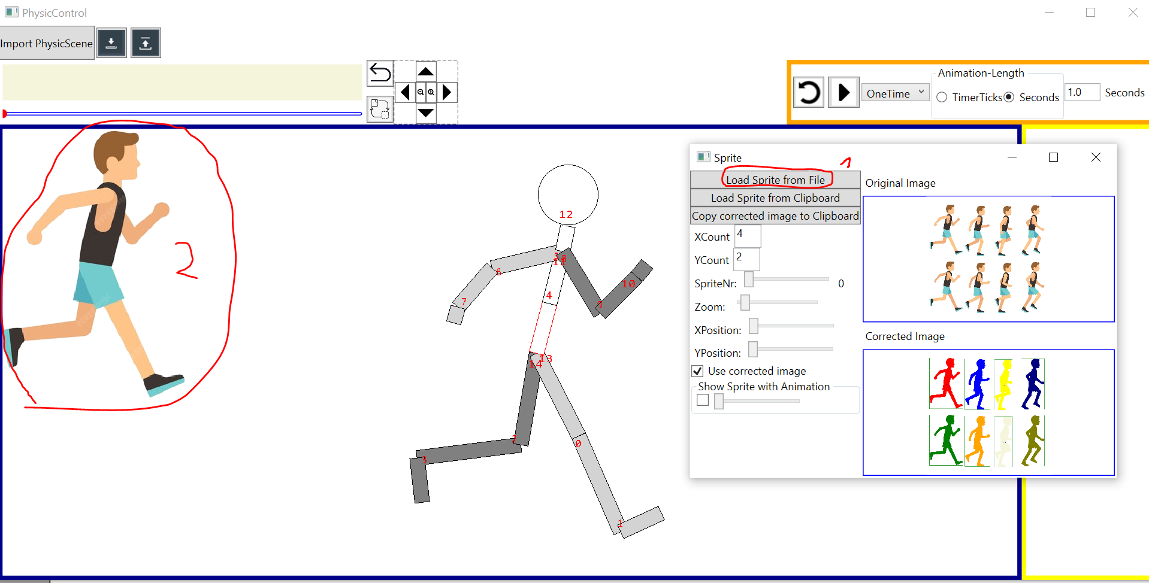
Nun muss das Hintergrundbild so verschoben werden, dass es mit dem Physik-Model übereinander liegt indem im Sprite-Dialogfenster über XPosition, YPosition und Zoom das Bild verschoben wird:
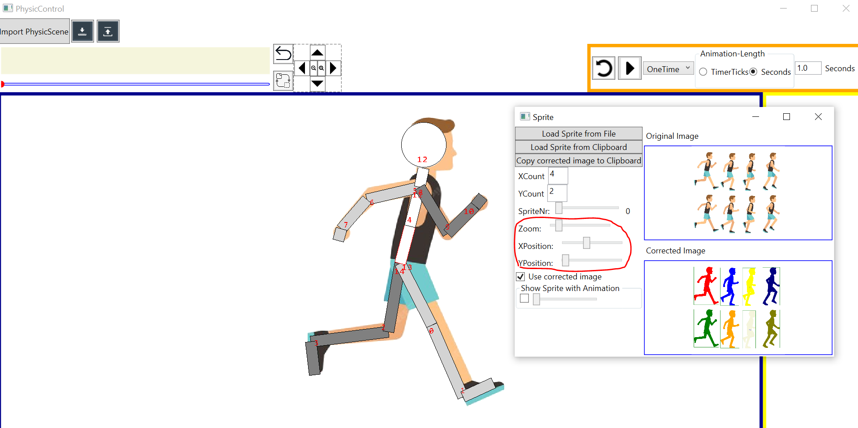
Über „SpriteNr“ kann eingestellt werden, welches Teilbild aus dem Sprite gezeigt wird. Aktuell wird Bild 0 gezeigt (linkes oberes Bild).

Nun erzeugen wir per Rechtsklick unseren ersten Key-Frame, und schieben ihn nach links:
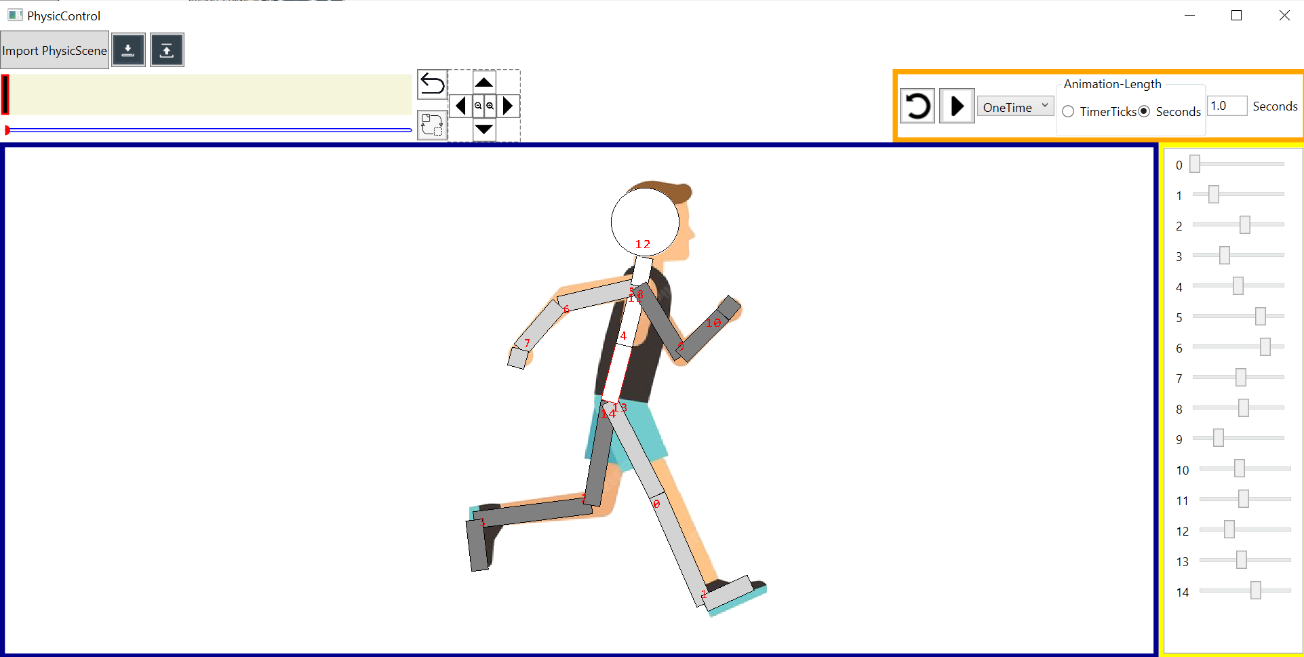
Dann erzeugen wir unseren zweiten KeyFrame daneben und selektieren ihn. Dann wählen wir das zweite Sprite-Bild im Sprite-Dialogfenster aus:
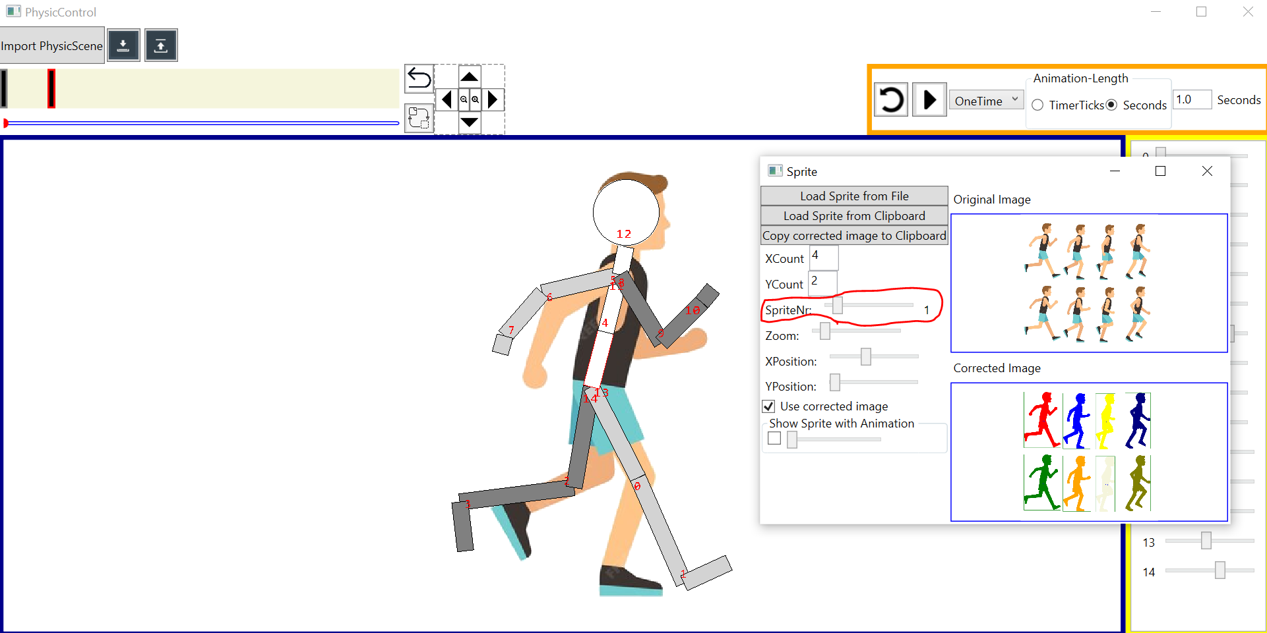
Hier sieht man, dass das grau/weiße Physikmodel nun nicht mehr mit dem Hintergrundbild übereinstimmt. Nun müssen im gelben rechten Bereich alle Gelenke so angepasst werden, dass sie mit dem Hintergrund wieder übereinstimmen.
Das ganze macht man nun für alle Sprite-Teilbilder und erstellt somit alle KeyFrames:
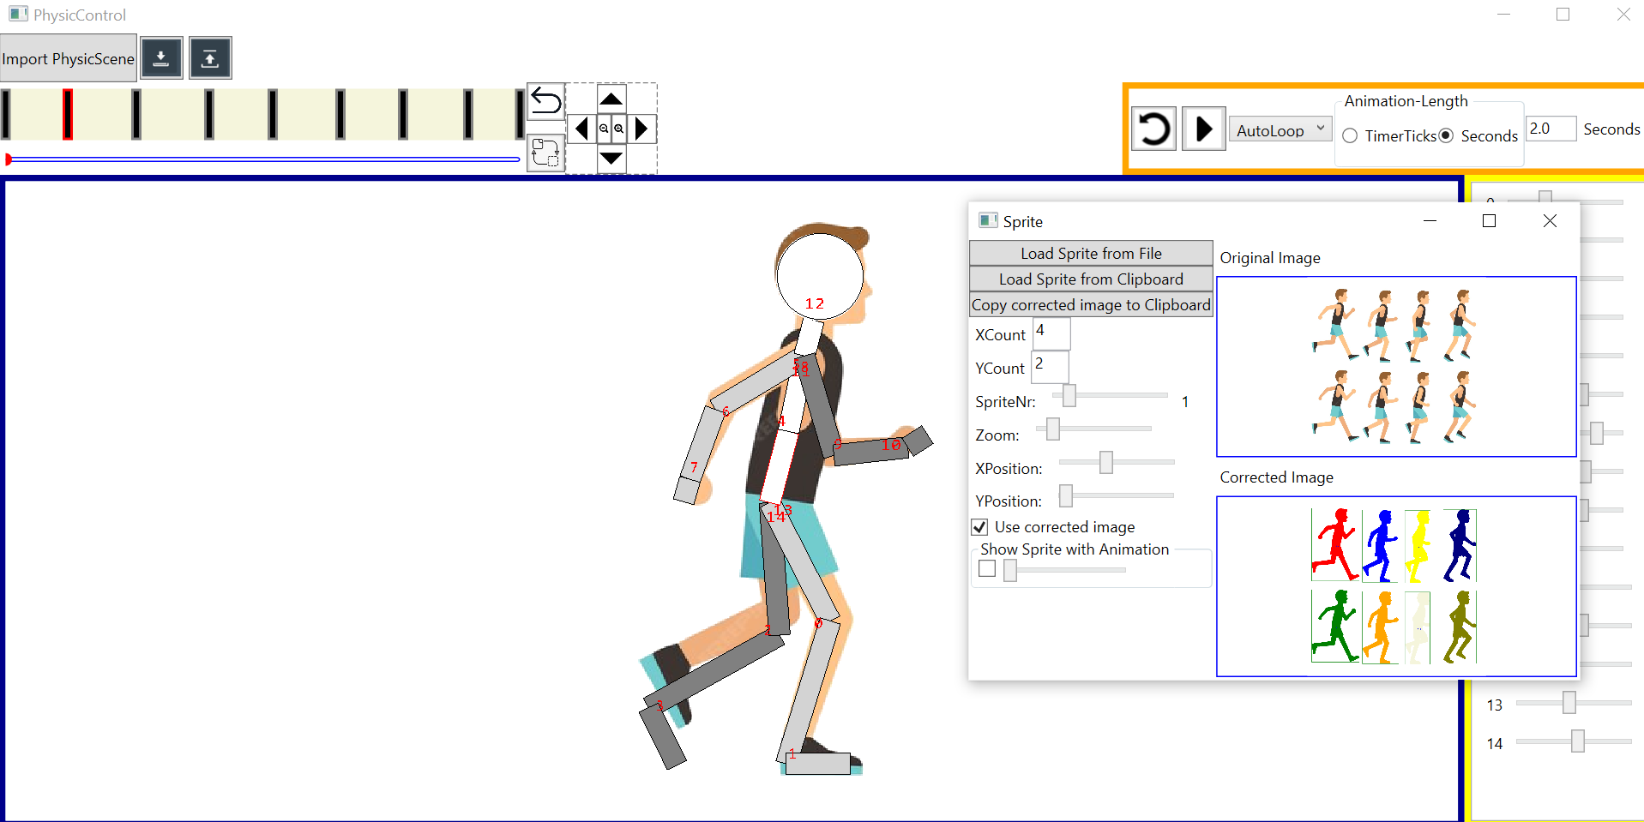
Wichtig: Der erste und der letzte Key-Frame müssen übereinstimmen wenn man eine AutoLoop-Animation nutzt, da die Bewegung sonst beim Übergang zwischen zwei Sequenzen nicht flüssig aussieht. Das macht man dadurch, indem an eine Kopie vom ersten KeyFrame erzeugt und sie dann ans Ende verschiebt.

Diesmal nutzen wir die AutoLoop-Einstellung im Play-Control.
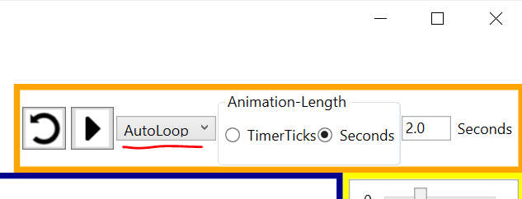
Hinweis zum Sprite-Dialogfenster: Der Hintergrund vom Spritebild muss entweder weiß oder schwarz sein. Die Objekte müssen aus einer zusammenhängenden Pixelfläche bestehen. Wenn also so ein Bild hier genommen wird, wo der Kopf in der Luft schwebt:
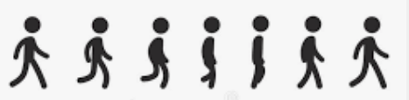
Dann denkt der Sprite-Importer, dass das zwei Zeilen in der Bilddatei sind. Im unteren Fenster sieht man welche Bereiche er gefunden hat. Dort ist der Kopf teilweise einzeln grün umrandet und teilweise nicht:
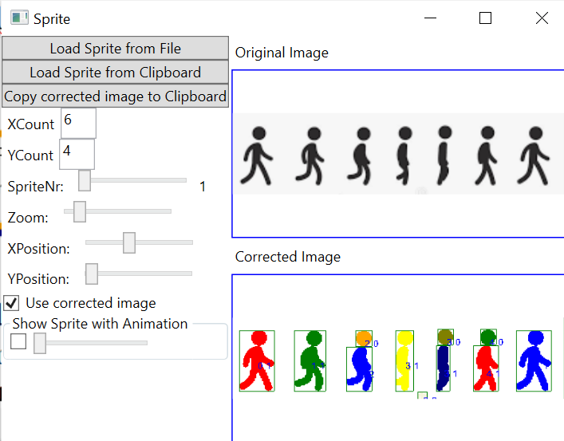
Man kann auch auf das Parsing der Spritedatei verzichten und die „Use corrected image“-Option deaktivieren. Allerdings müssen dann alle Sprite-Teilbilder gleich groß sein!

Beispiel 3: Manuelle Animation
Um ein Ski-Springer zu animieren, welcher sich hinhocken und aufstellen kann, wird wieder eine Person im Physik-Editor gebaut und dann wird (diesmal ohne Sprite-Hintergrund) eine Animation erstellt, wo er von komplett stehend zu komplett hockend sich bewegt. Nun nutzen wir den „Manually“-Animationstyp und halten die MoveForward/MoveBackward-Tasten mit der Maus gedrückt. Nur dann, wenn die Maus gedrückt ist, bewegt er sich. Über die Animation-Length kann eingestellt werden, wie schnell er diese Bewegung ausführt.
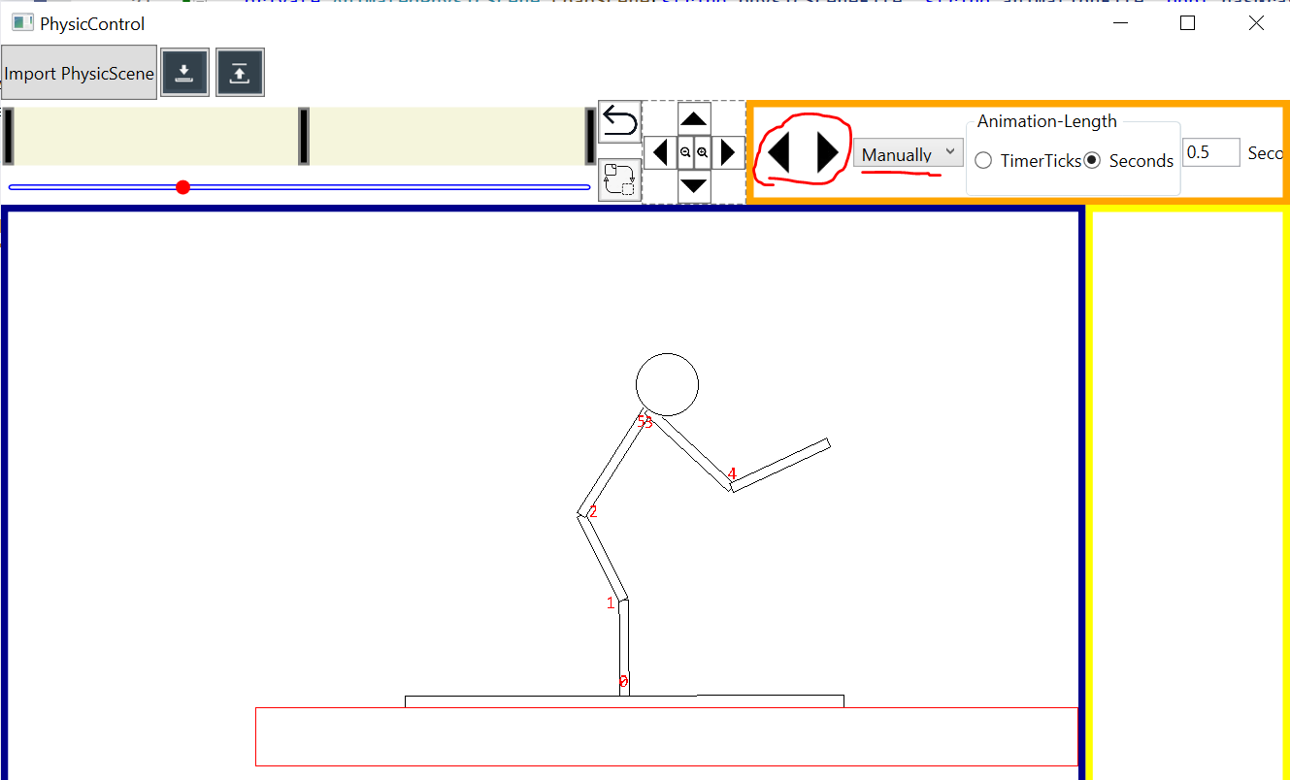
Es ist erlaubt, dass man pro PhysicScene auch mehrere Animationsdateien erstellt. Die erste Animation von unseren Ski-Springer lässt den Springer sich hocken oder hinstellen. Die zweite Animation soll den Springer nach vorne oder zurück lehnen lassen, indem sein Fußgelenk sich bewegt.
Wichtig wenn man mehrere Animationen gleichzeitig pro Objekt laufen lässt: Jedes Gelenk darf immer nur von einer Animation gesteuert werden.
Links wurde eine Animation erzeugt, welche die Gelenke 0 bis 4 steuert, damit der Ski-Springer sich aufstellt/hinhockt. Rechts wurde nur Gelenk 5 animiert, um ihn nach vorne/hinten zu bewegen.
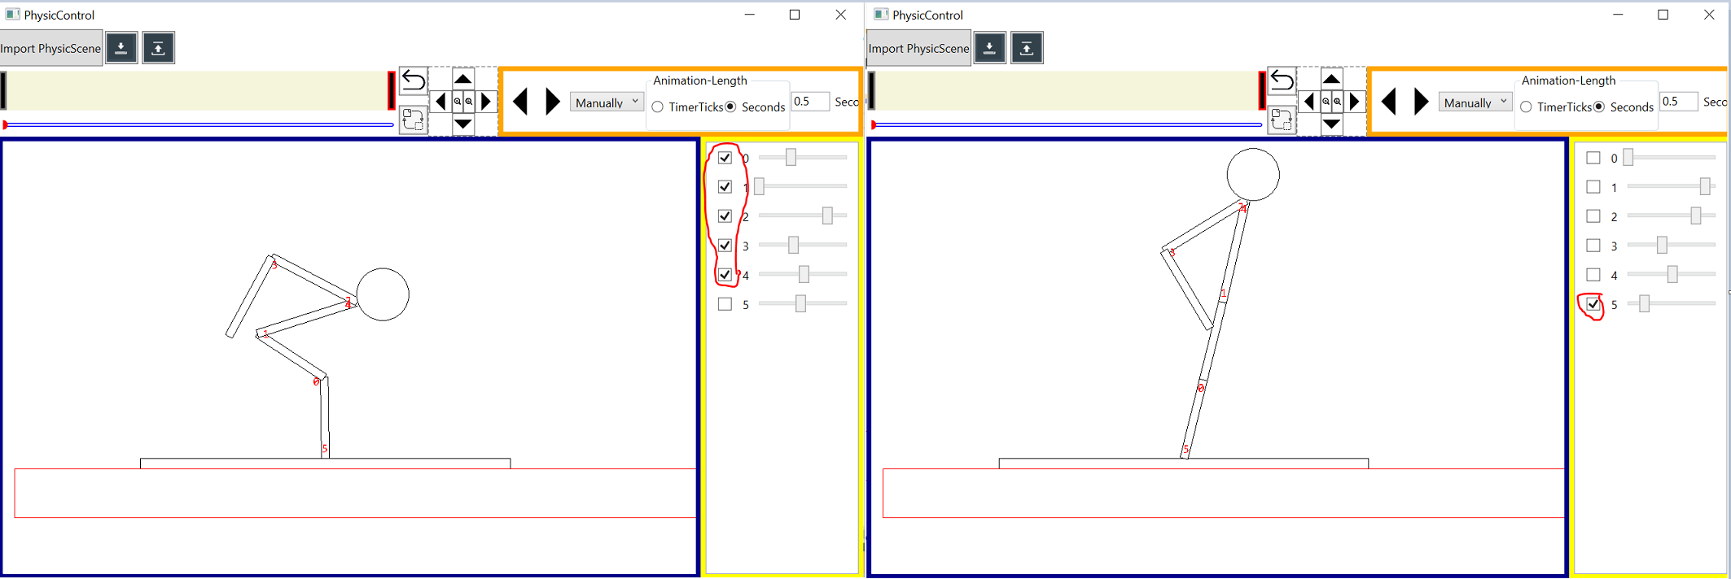
Im LevelEditor kann dann für jede Animation eine Taste hinterlegt werden. Hält man diese gedrückt, dann wird die Animation dann nach vorne oder hinten abgespielt.

